Освещение в детских садах
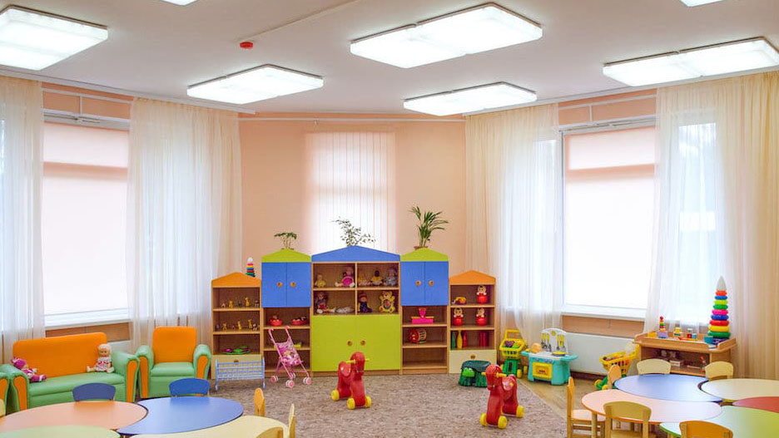
Вниманию родителей!!

В соответствии с требованиями СанПиН 1.2.3685-21 «Гигиенические нормативы и требования к обеспечению безопасности и (или) безвредности для человека факторов среды обитания» и СП 2.4.3648-20 «Санитарно-эпидемиологические требования к организациям воспитания и обучения, отдыха и оздоровления детей и молодежи» предъявляются требования к естественному и искусственному освещению помещений:
В игровых, спальнях групповых ячеек, обеспечивается наличие естественного бокового, верхнего или двустороннего освещения. При глубине учебных помещений (аудиторий, классов) более 6 м оборудуется правосторонний подсвет со стороны стены, противоположной светонесущей, высота которого должна быть не менее 2,2 м от пола.
При использовании ЭСО (электронные средства обучения) с демонстрацией обучающих фильмов, программ или иной информации должны быть выполнены мероприятия, предотвращающие неравномерность освещения и появление бликов на экране.
Остекление окон выполняется из цельного стекла. Не допускается наличие трещин и иное нарушение целостности стекла. Чистка оконных стекол проводится по мере их загрязнения.
Конструкция регулируемых солнцезащитных устройств на окнах в исходном положении не должна уменьшать светоактивную площадь оконного проема.
Зашторивание окон в спальных помещениях проводится во время дневного и ночного сна, в остальное время шторы должны быть раздвинуты в целях обеспечения естественного освещения помещения.
Система общего освещения обеспечивается потолочными светильниками с разрядными, люминесцентными или светодиодными лампами со спектрами светоизлучения: белый, тепло-белый, естественно-белый.
Не допускается в одном помещении использовать разные типы ламп, а также лампы с разным светооизлучением.
Уровни искусственной освещенности для детей дошкольного возраста:
- в групповых (игровых) - не менее 400 люкс,
- в музыкальном и физкультурном залах – 200 люкс,
- в спальных комнатах – 75 люкс,
- раздевальных в групповой ячейке - и200 люкс.
Осветительные приборы должны иметь светорассеивающую конструкцию: в помещениях, предназначенных для занятий физкультурой и спортом - защитную, в помещениях пищеблока, душевых и в прачечной - пылевлагонепроницаемую.
В спальных корпусах дополнительно предусматривается дежурное (ночное) освещение в рекреациях (коридорах).
Для равномерного освещения помещений используются отделочные материалы, создающие матовую поверхность светлых оттенков с коэффициентом отражения от панелей стен не менее 0,55, потолка, верхней части стен и оконных откосов - не менее 0,7, мебели - не менее - 0,45.
При использовании декоративных элементов с яркой цветовой палитрой их площадь не должна превышать 25% от общей площади поверхности стен помещения.
Все источники искусственного освещения должны содержаться в исправном состоянии и не должны содержать следы загрязнений.
Неисправные и перегоревшие люминесцентные лампы хранятся в отдельном помещении (месте) и направляют на утилизацию в порядке, установленном законодательством Российской Федерации.

